附件6.2现场照片
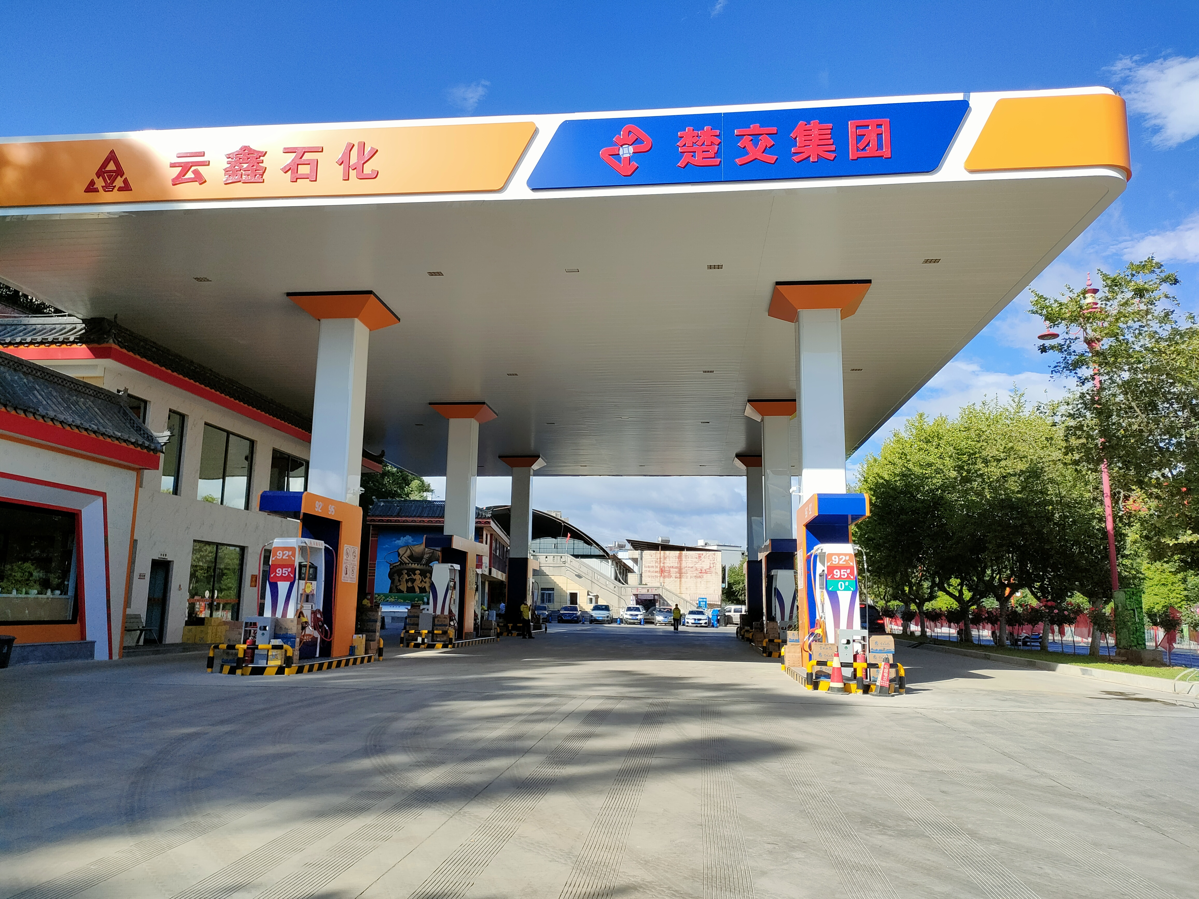
图2：加油区

